**使用说明**

目录

一，设置 2

二，主界面 4

三，查看 5

四，上传 5

**使用说明**

# 一，设置

1，此界面为初次使用时打开的界面，在此界面点击menu键。

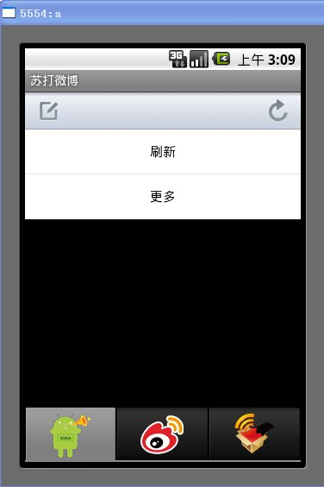

2，点击menu键后，出现下面的界面，在此界面点击设置按钮。进入设置界面，选择需要登录的微博。

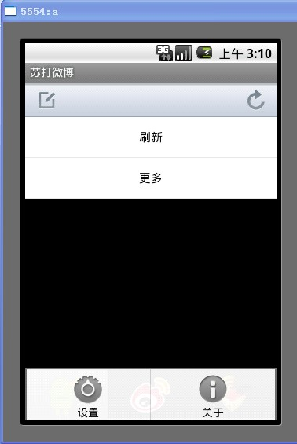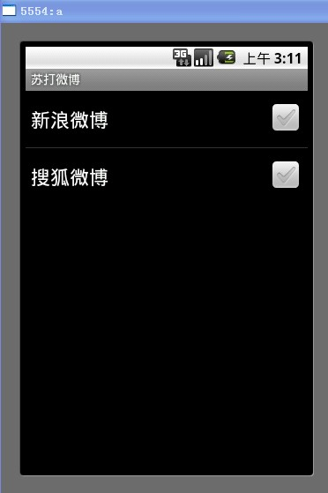

3，在此界面输入账号和密码后，点击授权按钮，选择是否保存，建议保存。

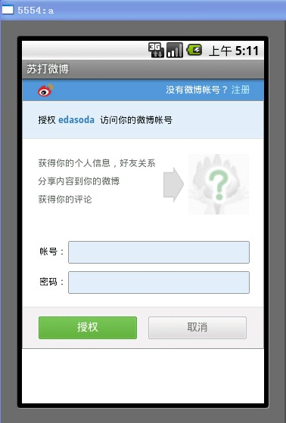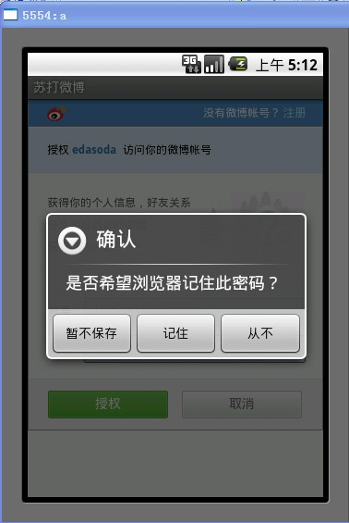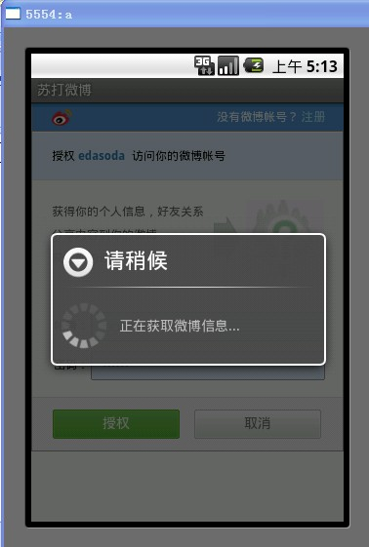

4，授权成功后，授权的微博账号后面出现勾的符号。点击返回主界面，此时的主界面已经读取微博信息成功。

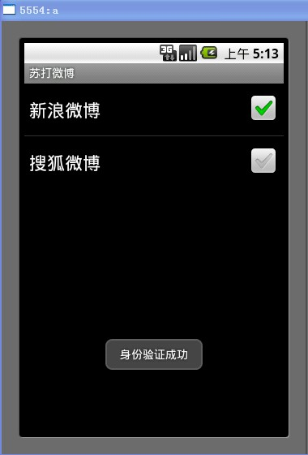

# 二，主界面

在主界面的下方，第一个标签为全部，在这个标签页面下，会同时显示新浪和搜狐所有的微博信息。第二个标签下为新浪的微博信息，第三个标签下为搜狐的微博信息。左上角的为写微博信息，右上角为刷新。

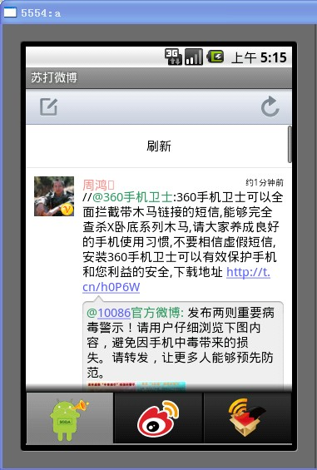

# 三，查看

在主界面查看微博时，点击该条微博，可以查看这条微博的详细信息，查看大图。

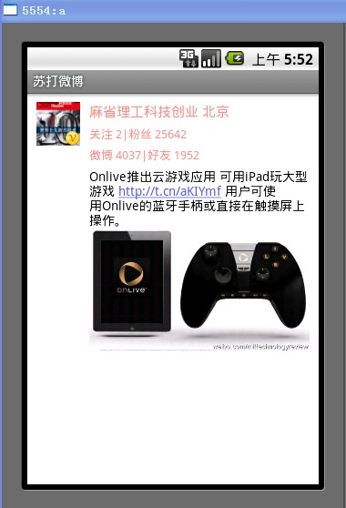

# 四，上传

点击主界面左上角的按钮，进入写微博信息界面，进入此界面可以写新的微博信息，点击左下角的按钮，可以选择拍照，或是从相册插入图片。写完毕后点击右上角的按钮发送。

